
VIKEND U
HERCEGOVINI

19.04.-20.04.2025
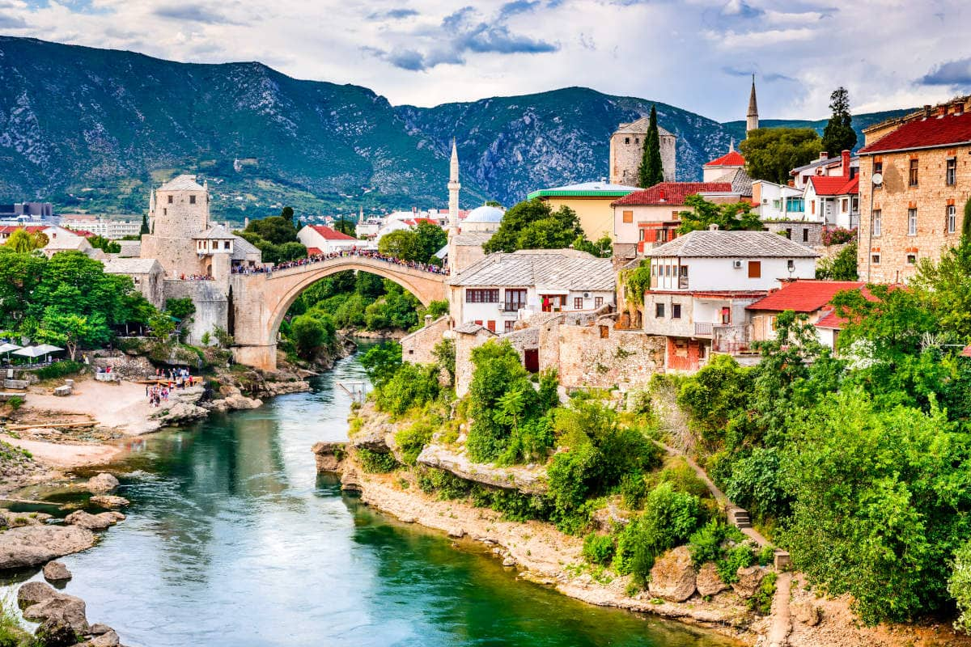
Cijena – 139 KM -
- za prijave i uplate avansa do 15.03.2024 cijena – 129 KM –
Mogućnost plaćanja na rate!

PROGRAM PUTOVANJA:
1.DAN- Srebrenik-Konjic-Blagaj-Mostar - 19.04.2025-SUBOTA
Polazak putnika autobusom iz Brčkog u 04:15h sa BP Mešić kod FIS-a, sa Ormanice u 04:40h sa BP Mešić, iz Srebrenika ispred hotela Park u 05:00h, sa Šićkog Broda u 05:15h sa BP INA, iz Tuzle u 05:30h ispred BCC-a, iz Živinica u 05:50 ispred Omege, iz Kladnja u 06:20 ispred hotela Bosna. Vožnja preko Sarajeva do Konjica sa usputnim pauzama po potrebi grupe. Dolazak u Konjic oko 09.00sati, slobodno vrijeme (cca.1 sat) za jutarnju kafu i posjetu Starom mostu (Most je 1682. godine, izgrađen od kamena i ima šest lukova. Spada u red najljepših mostova iz Osmanskog perioda u Bosni i Hercegovini, zajedno sa mostarskim Starim mostom). Nakon Konjica nastavljamo putovanje prema Blagaju. Dolazak u Blagaj oko 11.30sati, slobodno vrijeme za obilazak vrela Bune i posjetu Staroj Derviškoj Tekiji. Nakon Blagaja oko 13.00sati dolazak u Mostar, smještaj u hotel Eden 4*(moderni hotel sa spa centrom, udaljen samo 400m od Starog mosta). Slobodno vrijeme za individualne aktivnosti. Večera. Večera uz muziku uživo u hotelu za putnike koji budu htjeli. Noćenje
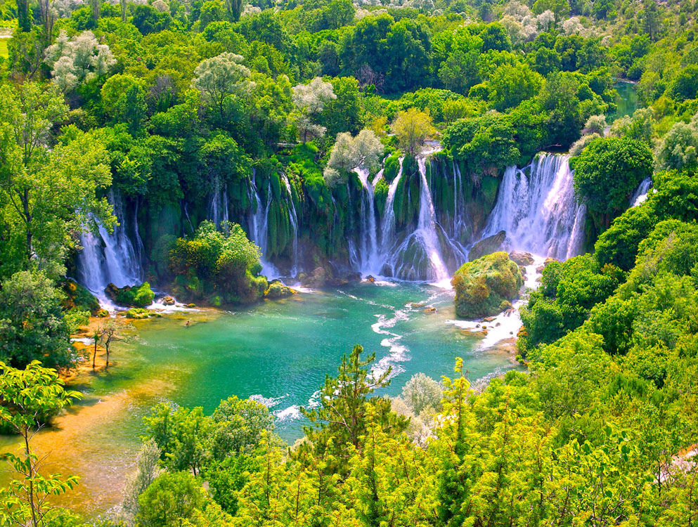

2.DAN-Mostar-Počitelj-Vodopad Kravica-Srebrenik-20.04.2025-NEDJELJA
Doručak. U 10.00sati nastavljamo putovanje prema Počitelju (Počitelj je historijsko naselje orijentalno-mediteranskog karaktera smješteno u dolini rijeke Neretve i jedna od najljepših kulturno-historijskih cjelina u Bosni i Hercegovini), dolazak u Počitelj oko 10.30h. Slobodno vrijeme za kafu i individualne aktinosti. Nastavak putovanja prema vodopadu Kravica (visina se kreće od 26 do 28 m, s vodenim amfiteatrom ispod vodopada prečnika 120 m. Uz vodopad su nikle konopljika, smokve i topole. Nekad su uz vodopad bili aktivni mnogobrojni mlinovi i stupe za valjanje sukna). Nakon prekasnog vodopada polazak prema polazištima, putovanje preko Sarajeva sa usputnim pauzama po potrebi grupe. Dolazak u večernjim satima. Kraj putovanja.

ARANŽMAN RAĐEN NA BAZI 40 OSOBA

Napomene:
- Svaki putnik mora imati uplaćeno putničko zdravstveno osiguranje (vlastito ili putem agencije)
- Za realizaciju fakultativnih izleta minimalan broj prijavljenih je 25osoba.
- Krajnji rok za obavještenje o otkazu putovanja je 5 dana prije planiranog polaska
- Redoslijed prijava određuje i raspored sjedšita u autobusu
- Organizator putovanja ne snosi odgovornost za stvari i prtljag putnika u toku putovanja i u samim hotelima. Putnik može da osigura svoj prtljag kod nadležnih osiguvarajućih kuća po uslovima istih
- Putnici se mole da vode računa o svojim putnim ispravama, novcu i drugim ličnim stvarima u toku trajanja aranžmana. Svaki putnik je dužan samostalno provjeriti važnost svojih dokumenata i provjeriti zakonske regulative oko ulaska u zemlje evropske unije.

Smještaj u hotelu Eden 4* https://edenhotelspa.com/v2/

Aranžman obuhata:  - Prevoz autobusom turističke klase (klima, TV, video, WC) na navedenoj relaciji, prema programu  - Smeštaj u 1/2, 1/3 sobama u hotelu Eden 4*, na bazi polupansiona (doručak – švedski sto, večera)  - Posjeta Konjicu  - Posjeta Blagaju  - Posjeta Mostara  - Posjeta Počitelju  - Posjeta vodopadu Kravica  - Pratilac tokom putovanja  - Korištenje spa centra u hotelu  - Troškovi organizacije i realizacije putovanja  - PDV | Aranžman ne obuhvata  - Doplata za jednokrevetnu sobu – 40KM  - Ulaznice za muzeje i ostala mjesta poput vodpada Kravica, tekije u Blagaju itd.  - Muzika uživo – 20KM

